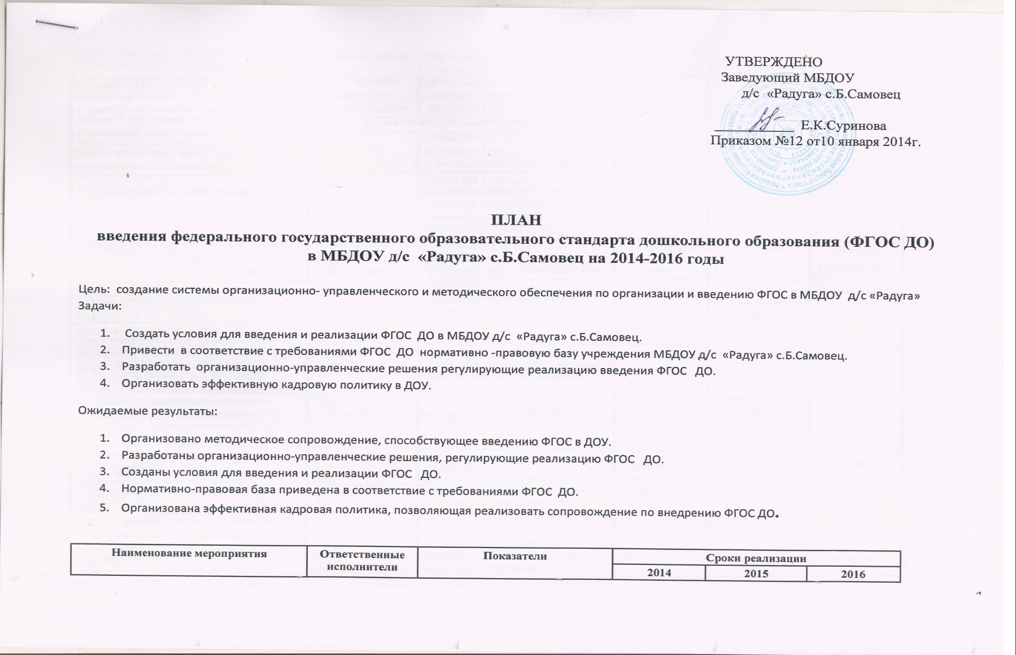

Утверждаю:

Заведующий МБДОУ

                                                                                                                                                         д/с «Радуга» с.Б.Самовец

___________ Е.К.Суринова

                                                                                                                Приказом № от 2014г.

**ПЛАН**

**введения федерального государственного образовательного стандарта дошкольного образования (ФГОС ДО)**

**в МБДОУ д/с «Радуга» с.Б.Самовец на 2014-2016 годы**

Цель: создание системы организационно- управленческого и методического обеспечения по организации и введению ФГОС в МБДОУ д/с «Радуга» Задачи:

1. Создать условия для введения и реализации ФГОС ДО в МБДОУ д/с «Радуга» с.Б.Самовец.
2. Привести в соответствие с требованиями ФГОС ДО нормативно -правовую базу учреждения МБДОУ д/с «Радуга» с.Б.Самовец.
3. Разработать организационно-управленческие решения регулирующие реализацию введения ФГОС ДО.
4. Организовать эффективную кадровую политику в ДОУ.

Ожидаемые результаты:

1. Организовано методическое сопровождение, способствующее введению ФГОС в ДОУ.
2. Разработаны организационно-управленческие решения, регулирующие реализацию ФГОС ДО.
3. Созданы условия для введения и реализации ФГОС ДО.
4. Нормативно-правовая база приведена в соответствие с требованиями ФГОС ДО.
5. Организована эффективная кадровая политика, позволяющая реализовать сопровождение по внедрению ФГОС ДО**.**

|  |  |  |  |  |  |  |  |  |
| --- | --- | --- | --- | --- | --- | --- | --- | --- |
| **Наименование мероприятия** | **Ответственные исполнители** | **Показатели** | **Сроки реализации** | | | | | |
| **2014** | **2015** | | **2016** | | |
| **1** | **2** | **3** | **4** | **5** | | **6** | | |
| **Нормативное  обеспечение введения федерального государственного образовательного стандарта дошкольного образования** | | | | | | | | |
| 1. Разработка и утверждение образовательным учреждением  плана  введения федерального государственного образовательного стандарта дошкольного образования | Творческая группа | план-график введения федерального государственного образовательного стандарта дошкольного образования | до  02.12.2014 г. |  | |  | | |
| 2. Формирование банка данных нормативно-правовых документов федерального, регионального, муниципального уровней, регламентирующих введение и реализацию ФГОС ДО. | Администрация ДОУ | обновленная нормативная база  в соответствии с требованиями ФГОС ДО | По мере поступления документов | По мере поступления документов | | По мере поступления документов | | |
| 3. Разработка на основе примерных основных общеобразовательных программ дошкольного образования «От рождения до школы» под редакцией Н.Е. Вераксы, Т.С. Комаровой, М.А. Васильевой и основной образовательной программы дошкольных образовательных организаций в соответствии с ФГОС ДО | Творческая группа | разработанная и утвержденная основная образовательная программа дошкольного образования, в соответствии с ФГОС ДО |  | До  30.12.2015г. | |  | | |
| 4. Внесение изменений и дополнений в Устав образовательной организации | Администрация ДОУ | Обновленный Устав в соответствии с требованиями ФГОС ДО |  | 30.12.2015г | |  | | |
| 5.Подготовка и корректировка приказов,  локальных актов, регламентирующих введение  ФГОС ДО. | Администрация ДОУ | Локальные акты соответствующие требованиям ФГОС ДО | В течение года | В течение года | | В течение года | | |
| 6. Доведение до сведения (Совета учреждения) родителей плана введения в образовательном учреждении ФГОС ДО | Администрация ДОУ | протокол совета учреждения с решением о введении в образовательном учреждении ФГОС ДО | До  30.12.2014г. |  | |  | | |
| 7.Разработка программы развития ДОУ с учетом требований ФГОС ДО. | Творческая группа | разработанная и утвержденная программа развития ДОУ, в соответствии с ФГОС ДО |  | 30.12.2015г | |  | | |
| **Финансовое обеспечение введения ФГОС ДО** | | | | | | | | |
| 1. Разработка локальных актов (внесение изменений в них), регламентирующих  установление заработной платы работников образовательной организации, в том числе стимулирующих надбавок и доплат, порядка и размеров премирования | Комиссия ДОУ по  распределению стимулирующих надбавок и доплат | локальные акты, регламентирующие установление заработной платы работников образовательной организации, в том числе стимулирующих надбавок и доплат, порядка и размеров премирования |  | + | | До  30.12.2016г | | |
| 2.Заключение дополнительных соглашений к трудовому договору с педагогическими работниками. | Администрация ДОУ | Дополнительные соглашения к трудовому договору с работниками | До  01.01.2014 |  | |  | | |
|  |  |  |  |  | |  | | |
| **Информационно - методическое обеспечение введения ФГОС ДО** | | | | | | | | |
| 1. Обсуждение проекта ФГОС ДО педагогическим и родительским сообществом | Администрация ДОУ | наглядная информация в связи с введением ФГОС ДО  для педагогов и родителей, протоколы педсоветов и родительских собраний и Совета учреждения | ежегодно | ежегодно | | ежегодно | | |
| 2. Размещение на сайте образовательной организации, информационных материалов о введении ФГОС ДО | Ответственный за сайт ДОУ | информация на сайте о мероприятиях по внедрению ФГОС ДО | ежегодно | ежегодно | | ежегодно | | |
| 3. Предоставление публичной отчетности образовательной организации, реализующей программу дошкольного образования, о ходе и результатах введения ФГОС ДО | Администрация ДОУ | публичный доклад на сайте ДОУ о мероприятиях по внедрению ФГОС ДО | ежегодно | ежегодно | | ежегодно | | |
| 4. Посещение совещаний, семинаров для   руководителей  и воспитателей ДОУ по вопросам внедрения и реализации ФГОС ДО | Заведующий ДОУ  воспитатель | план мероприятий на месяц, посещения совещаний, семинаров для руководителей и воспитателей ДОУ | ежегодно | ежегодно | | ежегодно | | |
| 5. Разработка (корректировка) планов методической  работы, реализации ЕМТ с ориентацией на проблемы введения ФГОС ДО | Творческая группа | планы методической работы, реализации ЕМТ |  | ежегодно | | ежегодно | | |
| 6. Мониторинг готовности педагогов к введению ФГОС | Администрация ДОУ | результаты  мониторинга |  |  | | До  30.12.2016г | | |
| **Материально-техническое обеспечение введения ФГОС ДО** | | | | | | | | |
| 1. Мониторинг готовности образовательных организаций к введению ФГОС ДО | Администрация ДОУ | результаты мониторинга |  |  | | До  30.12.2016г | | |
| 2. Пополнение материально-технической базы образовательных организаций с учетом требований ФГОС ДО | Администрация ДОУ | анализ материально-технической базы с учетом требований ФГОС ДО |  | ежегодно | | ежегодно | | |
| **Кадровое обеспечение введения ФГОС ДО** | | | | | | | | |
| 1. Создание (корректировка) плана-графика повышения квалификации педагогических и руководящих работников образовательной организации в связи с введением ФГОС ДО | Администрация ДОУ | план-график повышения квалификации педагогических  и руководящих работников в связи с введением ФГОС ДО | До  01.11.2014г |  | |  | | |
| 2. Обеспечение условий для прохождения  повышения квалификации и переподготовки педагогическими работниками образовательной организации в связи с введением ФГОС ДО | Администрация ДОУ | сертификаты, справки подтверждающие прохождение повышения квалификации и переподготовки педагогическими работниками образовательной организации в связи с введением ФГОС ДОУ | ежегодно | ежегодно | | ежегодно | | |
| 3.Контроль за самообразованием педагогов  по введению ФГОС ДО | Администрация ДОУ | отчеты педагогов, результаты контроля |  | ежегодно | | ежегодно | | |
| 4.Повышение квалификации педагогических работников через систему внутреннего обучения. | Заведующий ДОУ  воспитатель | Обмен опытом на уровне ДОУ | ежегодно | ежегодно | | ежегодно | | |
| **Организационное  обеспечение введения ФГОС ДО** | | | | | | | | |
| 1. Создание творческой группы по введению ФГОС ДО в образовательной организации | Администрация ДОУ | протокол педагогического совета, протокол заседания творческой группы | ежегодно | ежегодно | | ежегодно | | |
| 2. Обеспечение соответствия санитарно-гигиенических условий требованиям ФГОС ДО | Администрация, коллектив ДОУ | анализ  санитарно-гигиенических условий  требованиям ФГОС ДО | ежегодно | ежегодно | | ежегодно | | |
| 3. Приведение в соответствие предметно-пространственной среды требованиям ФГОС ДО | Администрация ДОУ | анализ предметно-пространственной среды требованиям ФГОС ДО |  | ежегодно | | ежегодно | | |
|  |  |  |  |  |  | |  |  | |